BJX防爆接线箱
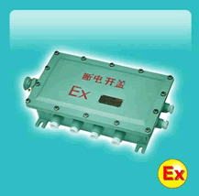
  产品名称：BJX系列防爆接线箱
  产品型号：BJX
  防爆标志：Exd II BT6 Exe II T6
  防护等级：IP54
  额定电压：380V
  额定电流：20A
  知名品牌：广隆防爆
适用范围
- 1区、2区危险场所。
- IIA、IIB、IIC类爆炸性气体环境。
注：如要求IIC或增安型请注明。
产品特点
- 铸铝合金外壳,表面喷塑。
- 压铸成形，外形美观。
- 结合面采用曲路密封结构，具有较强的防水、防尘性能。
- 接线端子采用增安型专用端子，接线方便，牢固可靠，并且电流大小有多种规格可供用户任意选配。
- 进线口方向变化多端，可根据用户要求任意选配进线口并可根据用户要求直接配装配CBMJ系列的电缆
密封接头(注：用户在订货时须注明。)
- 符合GB3836-2000，IEC60079标准要求。
主要技术参数
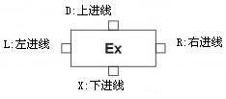
  额定电压（V） | 额定电流（A） | 防爆标志 | 防护等级
  380 | 20 | Exe II T6  *Exd II BT6  *Exd II CT6 | IP54
外形示意图
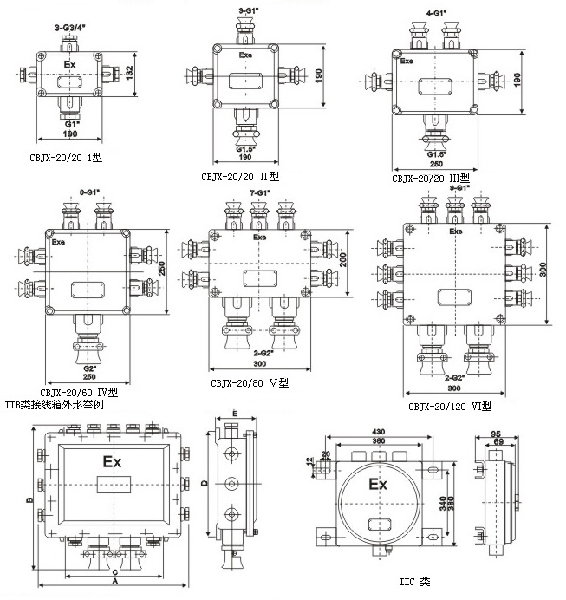
II B类外形尺寸见下表
型号 | A | B | C | D | E | 进出线口规格（数量） | 备注
BJX-20/4 | 204 | 185 | 160 | 82 | 100 | 1-G3/4" 4-G1/2" | Exd II BT6
BJX-20/8 | 242 | 245 | 196 | 104 | 110 | 1-G1" 7-G3/4" | Exd II BT6
BJX-20/16 | 318 | 332 | 172 | 206 | 110 | 1-G11/2" 7-G3/4" | Exd II BT6
BJX-2024 | 422 | 338 | 276 | 224 | 110 | 1-G11/2" 10-G3/4" | Exd II BT6
BJX-20/36 | 442 | 412 | 276 | 299 | 114 | 1-G11/2" 13-G3/4" | Exd II BT6

